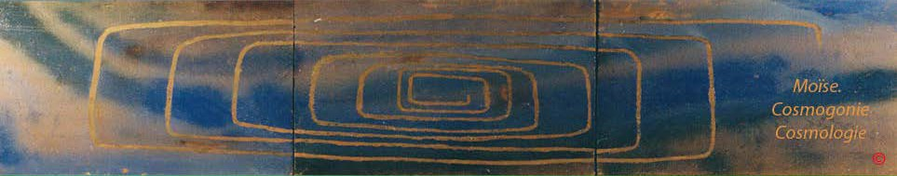

BIBLE-GENESE
PROPRIETES ET QUALITES DES NOMBRES VALEURS ET NOMBRES POSITIONNELS

Dans la genèse en écriture hébraïque, les termes première, seconde, troisième, etc..., positionnent les manifestations phénoméniques ou Jours. Avec la manifestation septième, l'idée d'un accomplissement apparaît, suivi d'un retour..

Chap. II. V.3. Et-il-bénit, Lui -les-Dieux, ce- jour le -septième (septième manifestation phénoménique ; et -il- sanctifia l’existence -sienne-à-jamais, à-cause -que dans -elle, il-se- restitua (il retourna dans son ineffable séité), après -tout -l’acte -souverain durant lequel - il-avait-créé, Lui -l’Ètre-des- êtres, selon-l’action-de-faire-à-lui.

V.4. Tel-est -le-signe (l’emblème, le monument sacré, hiéroglyphique) des-générations-des-cieux et -de-la- terre, dans -l’acte d’ètre -créés-eux, au-jour (la manifestation lumineuse)
de-l’action-de-faire de- Ihóah, Lui -l’Etre-des-étres, la-terre et -les-cieux.
Fabvre -d'Olivet, traduction littérale.

, le-septième

"C’est le nombre de la restitution entière, de la plénitude cyclique. Il est vrai que Sin-Bet-Ayin, ShBWh signifie sept, et que Sin-Bet-Yod-Tsadé-Yod, ShBITz-,I, peut être pris pour septième, ou septenaire ; mais ce nom de nombre entraine avec lui, dans la langue hébraïque, l’idée de la consommation des choses , et de la plénitude des temps.
L’une des racines qui le composent, Sin-.Waw-Bet, Sh.OB, , dont je viens de parler, exprime l’idée du retour au lieu d’où l’on était parti, et celle qui lui est jointe par
contraction, ,indique toute espèce de courbure, d’inversion, de cycle., Taw-°Waw - Lamed-Dalet-°WawTaw, Th°O - LD°OTh , le signe des générations. La racine
Taw-°Waw , Th°O , renferme toute idée de signe, de symbole, de caractère hiéroglyphique..."

.

Le nombre Sept

Récapitulatif

- Le nombre Sept en écriture hébraïque enveloppe les idées de complément, d’accomplissement, de consommation des choses et des temps, du retour au lieu d’où l’on était parti, et celle qui toute espèce de courbure, d’inversion, de cycle.

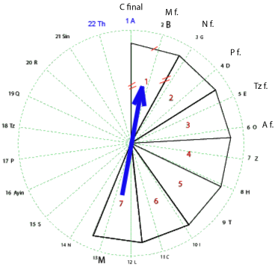

Le déroulement des " jours" 1 à 7, suivant l'action de créer en Principe s'inscrit dans la lecture de l'alphabet hébraïque constitué de 22 lettres et dont la 22ème et dernière Taw, Th, employé comme signe grammatical recouvre les idées de sympathie et de réprocité, joignant les idées d'abondance, de résistance et enfin de perfection et de nécessité. Le lien entre les manifestations phénoméniques 1 à 7 est une espèce de mouvement permettant de passer d'un état à un autre et dont les propriétés sont décrites dans l'écriture de termes: " le premièr, le second, etc.

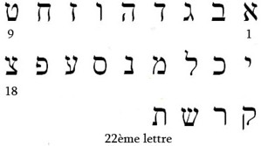

Au terme de la Septième manifestation phénoménique, sur l'axe vertical, un basculement s'est produit, suivi d'un "reflet" dans la première manifestation.

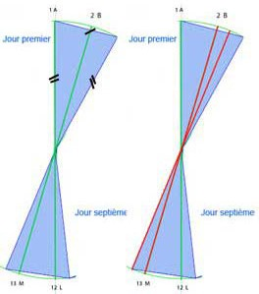

Les "jours" ou manifestations phénoméniques conçus comme résultants de l'action de créer en Principe (en puissance d'être ou potentiellement).

Les nombres positionnels, dans la genèse en écriture hébraïque qualifient la nature des Temps ou Jours.

Jour , écrit Yod-°Waw-Men final, I°OM final , décrit une manifestation sous forme d'un amassement, de là l'idée d'une manifestation phénoménique. Cette-ci est d'ordre intellectuelle; il s'agit de l'idée que l'on se fait d'un amassement et que l'on quantifie à l'aide de valeurs, soit ici, 600 ou M final.

Chap.1. les versets.1 à 5, annoncent ce qui se traduira par une manifestation phénoménique première 1. la création par soi-même ou dupplication du Principe . Si le sens figuré du terme Jour est manifestation phénoménique, l'écriture du terme lumière est 1.6200. fixant l'idée d'un mouvement vigoureux et gracieux.

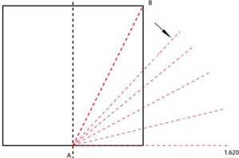

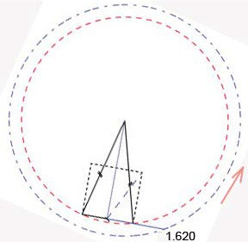

Le "jour" septième, l'idée de retour et l'extension

Jour premier . , un. Aleph-Het-Dalet, AHD

La racine Het- Dalet, HD, dont ce mot est formé, et qui se prend quelquefois pour l’unité *même, surtout en chaldaïque, signifie proprement, une pointe, un sommet, la partie la plus aiguë d'une chose; le haut d une pyramide. C’est la division arrêtée, subjuguée par une sorte d’effort; comme l’indiquent les deux signes D et H qui la composent. On trouve Aleph-Dalet -Taw, ADTh, une, au féminin.

+ Le point peut être considéré comme étant l'unité absolue, l'unité relative, quant à elle, est un espace borné selon ue mesure -étalon ou non.

Le nombre Un

Récapitulatif

En écriture hébraïque, le nombre Un au masculin , c'est la division arrêtée, subjuguée par une sorte d’effort, l'idée d'abondance née de la division
-Au féminin, c'est L'unité relative. Tout objet distinct, seul, extrait de la multitude, l'idée de résistance, de repoussement, de réjection; ce qui cause la réfraction lumineuse.
- C'est l'idée cause suffisante

Lumière

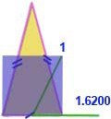

Jour second , , deux , Sin-Nun -Yod , ShNI

S h-N , composée du signe de la durée relative, et de celui de l’être produit et particulier, forme avec NI, l'idée d'une production nouvelle et gracieuse, issue d'un mouvement relatif.

Le nombre Deux

Récapitulatif

-Le nombre Deux au masculin , c'est l'enveloppement organique par l'effet des choses qui rapprochent, se touchent, se contractent
- C'est l'idée de est celui de la résistance et de la protection assortie d' un changement de lieu pour cacher à la vue.
- C'est le bruit confus de plusieurs choses s'agitant à la fois: un mouvement désordonné.
- Ce sont les idées de mutation, de transition, de passage d’un état à l’autre, de redondance.

- Le nombre deux au féminin, c'est le lien qui unit les choses, tout ce qui est corporisant, gluant, collant, tout ce qui exerce une action mutuelle.
- C'est le lieu vers lequel s'inclinent estimèrent -ils les choses, et les choses elles-mêmes qui s'inclinent vers ce lieu; de là, l'idée de fondement.

Les actions se déroulant au chap.1. les versets.6 à 8, faire, assigner nom, dire et assigner-nom, annoncent par le terme Second, une entité nouvelle née du mouvement relatif autour d'un centre et de là un partage.

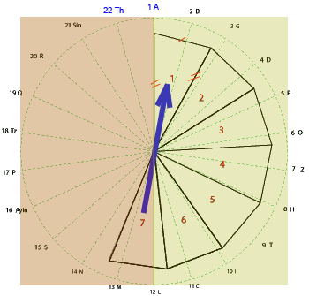

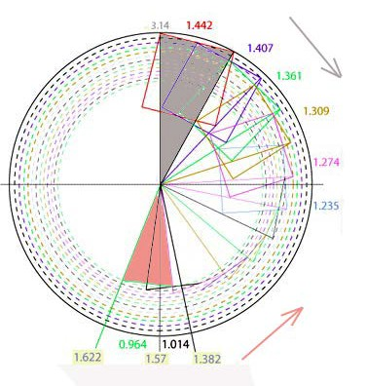

, troisème , Sin-.Waw-Lamed-Sin, Sh-O ou W-L-Sh.

Les actions se déroulant au chap.1. les versets.9 à 13 , dire, assigner nom, dire et assigner-nom, dire, faire sortir, annoncent par le terme troisième une nouvelle unité résultant d'un amalgame, d'un pétrissement.

Cet amalgame s'établit entre "la lumière" et "l'obscurité"

Le nombre Trois

Récapitulatif

- Le nombre Trois, c'est d'une part toute extraction ou soustraction mais aussi tout amalgame, tout pétrissement, le tout caractérisé par un bruit confus de plusieurs choses s'agitant à la fois.
- C'est comme nouvelle unité ainsi conçue, l'image de la perfection.

